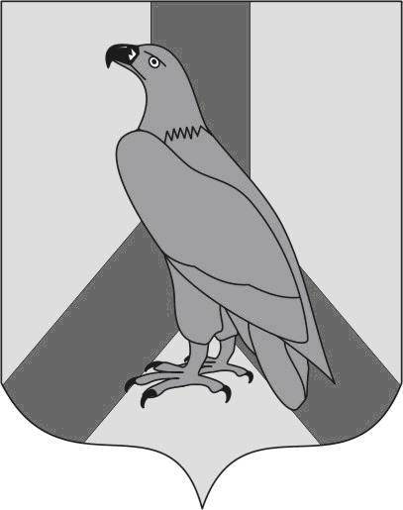
АДМИНИСТРАЦИЯ
ДАЛЬНЕРЕЧЕНСКОГО ГОРОДСКОГО ОКРУГА
ПРИМОРСКОГО КРАЯ

ПОСТАНОВЛЕНИЕ

от 10 сентября 2020г. г. Дальнереченск № 762

О подготовке проекта внесения изменений в Правила
землепользования и застройки Дальнереченского
городского округа

В соответствии с частью 3.3 статьи 33 Градостроительного кодекса Российской Федерации, в целях реализации мероприятий Федеральной целевой программы «Развитие физической культуры и спорта Российской Федерации на 2016-2020 годы» утвержденной постановлением правительства от 25 января 2019 года № 40, дополненной правилами предоставления субсидий на реализацию федерального проекта «Спорт - норма жизни», государственной программы «Развитие физической культуры и спорта Приморского края» на 2013-2021 годы, утвержденной постановлением Администрации Приморского края от 07.12.2012 года № 381-па, муниципальной программы от 1 марта 2017 года № 159 «Развитие физической культуры и спорта Дальнереченского городского округа» на 2001-2021 годы в 2019-2020 годах, рассмотрев требование и.о. зам главы администрации Дальнереченского городского округа Н.А.Ахметжановой от 08.09.2020г., на основании протокола комиссии по подготовке проекта Правил землепользования и застройки Дальнереченского городского округа от 09.09.2020 № 4, утвержденного постановлением администрации Дальнереченского городского округа от 09.09.2020 № 755, администрация Дальнереченского городского округа

ПОСТАНОВЛЯЕТ:

- Комиссии по подготовке проекта Правил землепользования и застройки Дальнереченского городского округа, утвержденной постановлением администрации Дальнереченского городского округа от 10.08.2018 № 581, с изменениями от 07.02.2020 № 105 (далее – Комиссия) обеспечить подготовку проекта внесения изменений в Правила землепользования и застройки Дальнереченского городского округа (далее – Правила), утвержденные решением Думы Дальнереченского городского округа № 107 от 25.12.2012 (в редакции решений Думы Дальнереченского городского округа от 29.07.2014 № 64, 29.05.2018 № 32, 27.08.2019 № 78), путем:
  - изменения территориальной зоны для многоконтурного земельного участка с кадастровым номером 25:29:010101:1765, площадью 2329 кв.м, с зоны «Делового, общественного и коммерческого назначения (О1) на зону «Иных рекреационных территорий (Р3)»;
  - дополнения основных видов разрешенного использования для территориальной зоны «Коммунально-складская (П2)» видом разрешенного использования - Приюты для животных. Код 3.10.2.
- Установить порядок и сроки проведения работ по внесению изменений в Правила:
2.1. подготовка проекта внесения изменений в Правила, в соответствии с пп. 1.2. и 1.3 пункта 1 настоящего постановления - до 08 октября 2020 года.
2.2. направление проекта Правил на рассмотрение и утверждение в Думу Дальнереченского городского округа – до 20 октября 2020 года.
- Отделу муниципальной службы, кадров и делопроизводства разместить настоящее постановление на официальном Интернет-сайте Дальнереченского городского округа.
- Настоящее постановление вступает в силу со дня его официального опубликования.

И.о. главы администрации
Дальнереченского городского округа С.И.Васильев

